



آزمایش 3

نام استاد : جناب دکتر مقیمی

نام دانشجو : محمد توزنده جانی

9720783

1)

clc;

clear;

close all;

%% Create Signal

[f1,t1]=mysin(2,1000,20);

[f2,t2]=mysin(8,1000,20);

[f3,t3]=mysin(19,1000,20);

[f4,t4]=mysin(44,1000,20);

[f5,t5]=mysin(60,1000,20);

MySignal=f1+f2+f3+f4+f5;

figure(1)

plot(MySignal);

%% STFT

L=256; %Length of windows

R=round((1-0.25)\*L); %Overlap=25%

k=0; %Number of windows

while (k\*R<(length(MySignal)-L))

for j=1:L

frame(k+1,j)=MySignal((k\*R)+j);

end

k=k+1;

end

for i=1:size(frame,1)

F(i,:)=abs(fft(frame(i,:),2\*L));

end

figure(2)

imagesc(log10(F(:,1:256)));

figure(3)

spectrogram(MySignal);

* سیگنال دلخواه ایجاد شده :

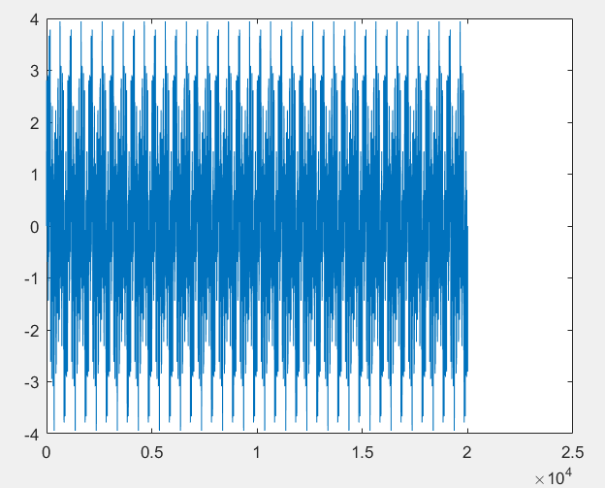

* خروجی نهایی کد : STFT

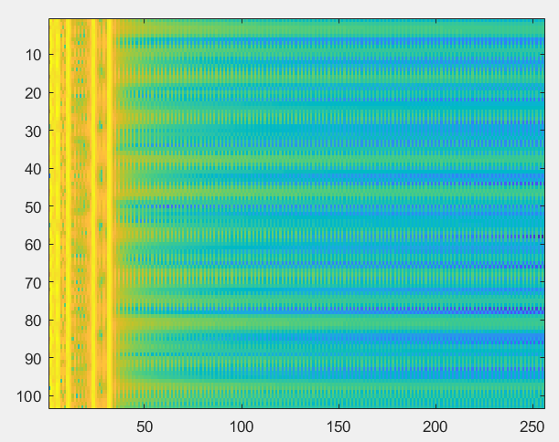

خروجی دستور Spectrogram :

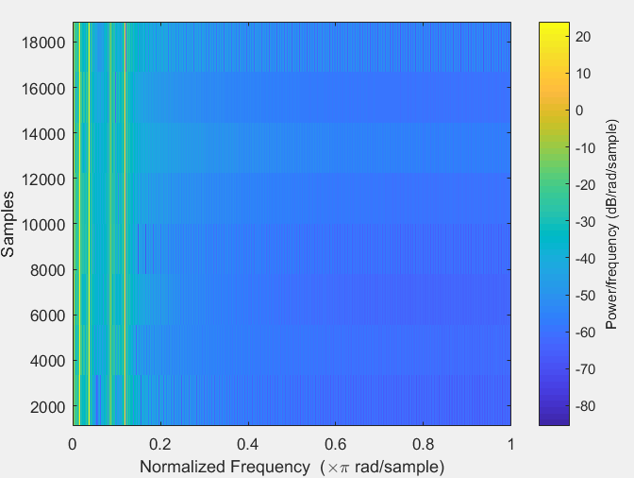

قسمت ب)

clc;

clear;

close all;

%% Part02

%Define X(t)

fs=1e3;

ts=1/fs;

t=0:ts:10;

if 0<t<2.5

x=cos(2\*pi\*10\*t);

end

if 2.5<t<5

x=cos(2\*pi\*10\*t);

end

if 5<t<7.5

x=cos(2\*pi\*10\*t);

end

if 7.5<t<10

x=cos(2\*pi\*10\*t);

end

L=256; %Length of windows

R=round((1-0.25)\*L); %Overlap=25%

k=0; %Number of windows

while (k\*R<(length(x)-L))

for j=1:L

frame(k+1,j)=x((k\*R)+j);

end

k=k+1;

end

for i=1:size(frame,1)

F(i,:)=abs(fft(frame(i,:),2\*L));

end

figure(4)

imagesc(log10(F(:,1:256)));

figure(5)

spectrogram(x);

خروجی نهایی کد :

